**建構文化資產守護網絡－文化資產學院第二期人才培育計畫：東部文化資產學程推廣研習**

**《太平洋南島文化資產的看見―關島與臺灣的對話》**

**報名簡章**

**指導單位：文化部**

**補助單位：文化部文化資產局**

**承辦單位：國立臺東大學南島文化中心**

**合辦單位：國立臺灣史前文化博物館**

**國立臺東大學公共與文化事務學系南島文化研究碩士班**

**協辦單位：**

**臺東縣都蘭部落、臺東縣阿度蘭阿美斯文化協進會、這裡r原味工藝聚落**

**依據**

1. 文化部《文化資產保存法》、〈文化資產保存法施行細則〉及相關辦法
2. 教育部《終身學習法》、〈非正規教育學習成就認證辦法〉
3. 勞動部〈職能發展及應用推動要點〉

**計畫目標**

1.建立策略夥伴關係，促進東部相關文化資產單位的合作機制

2.培養文化資產人才，提升東部文化資產保存與維護能力

3.創新文化資產經營理念，強化文化資產活化與再利用

4.倍增文化資產職能，推動從文化資產邁向世界遺產

5.以臺東作為臺灣重點南島原鄉，與太平洋諸國建立密切關係

**前言**

國立臺東大學申請104年度文化部建構文化資產守護網絡－文化資產學院第一期人才培育計畫辦理文化資產人才培訓課程，並與國立臺灣史前文化博物館共同培育在地種子。

第二年課程規劃為秧苗期，在第一年建立授課學員文化資產的基礎意識之後，第二年以提升文化資產的相關知能為目標，建立文化資產核心學程發展課程，除學理外也延伸至實務經驗之接觸，以創造文化資產領域人才學有所用之環境，並特別著重於符合在地需求之實務經驗分享與研究，提升在地人才的實務能力與品質。

**研習規劃**

推廣研習辦理之方向配合105年度計畫整體規劃作為核心課程內容之延伸，本次推廣研習主題定名為《太平洋南島文化資產的看見―關島與臺灣的對話》，預計舉辦1日之電影欣賞與座談、1日之國際博物館日專題講座、2日之研習講座、2日之文化資產交流工作坊。包含10場次講座及實地交流活動，安排每場次90分鐘以及30分鐘的問答交流時段，期望達到除單向的講座分享外，也可以創造雙向溝通交流的空間、更希望透過工作坊形式深入社區與部落，交流文化資產技術與文化傳承之經驗。

本次課程主要目的有二，一是針對目前東部地區對於文化資產保存意識的抬高，針對有形與無形文化資產的保存與技術傳承的操作方式皆表現出高度的重視，除嘗試透過部落或社區自身探索出適合自己的文化資產保存方式外，更積極透過交流與學習等方式，汲取不同文資保存的例子當中適合自己的方式進行推動；二是透過國外學者來台分享母國文化於地方以博物館場域做展現時，所面臨與國家立場、族群立場的爭議問題，並與國內目前設立國立原住民博物館議題，與國內從事原住民文化的博物館工作者、研究者共同分享與座談。

本次研習，由臺東大學南島文化中心做為中介角色引介邀請國外優秀文資保存工作者來臺東分享該國族群文化資產保存及復振之經驗，並透過藝術文化交流方式提升本地民眾對自我文化資產珍視意識的提升。

本期計畫之推廣研習活動預計邀請太平洋地區美屬關島查莫洛文化村之經營者Joe Viloria、Ray Viloria兩位文化工作者蒞臨臺灣，分享其在關島地區從事查莫洛族文化資產保存與復振之經驗。關島現今受美國殖民影響，為配合觀光發展，原為當地查莫洛人居住地的海岸變成觀光客度假的景點，在全球化與科技化下的影響，造成查莫洛文化急速的消逝。Joe Viloria、Ray Viloria兩兄弟在關島的查莫洛文化中心擔任駐館員，一生奉獻給查莫洛文化，他們堅持著傳統漁獵與狩獵的實踐與傳承，不僅身體力行擔任文化中心的場館解說員向外人介紹自己的文化，還到部落裡擔任講師，傳遞與教授文化知識，希望能將傳統智慧一點一滴的灌溉予現今不會狩獵、不瞭解自己文化的年輕查莫洛孩子們，讓他們有一天可以活出查莫洛人善待土地的模樣。綜觀關島查莫洛族背景與臺灣原住民族歷史頗為相似，直至目前仍受外來文化殖民，因此自我文化的復振與覺醒遂成為文化延續的重要共識與工作。兩位講者藉由文化村之經營運作，透過無形與有形文化資產培養自我族人對於文化之重視與延續。

推廣研習活動預計安排於106年5月中進行，配合本年度518國際博物館主題「博物館與爭議歷史」，強調博物館主動介入各種爭議歷史的發聲並創造廣為人知與表達的場域，同時藉此機會邀請臺東文化類型博物館群就此一場域及議題做交流與對談。本交流計畫之博物館場域由國立臺灣史前文化博物館擔任，也針對南島語族文化資產保存所面臨爭議性的歷史展開對現況與困境的觀察及展望。由於邀請國外文化工作者分享機會難得，將拉長活動時間為2日室內場地交流講座及2日部落、社區及民間團體交流工作坊活動，並搭配部落參訪，以充分達到文化交流與經驗分享之機會，同時安排國內學者與實務工作者於交流講座活動進行座談。

* **研習講座課程**

活動時間：106年5月19日(五)~20日(六)

辦理地點：國立臺東大學人文學院禮納布講堂

|  |  |  |  |  |
| --- | --- | --- | --- | --- |
| **研習講座課程議程 DAY1** | | | | |
| **時間** | | **課程名稱** | | **講師** |
| 09：30~09：50 | | 報到 | |  |
| 09：50~10：00 | | 開幕式 | | 文化資產局長官及東大校長主持 |
| 10：00~12：00 | | 關島查莫洛文化村的文化傳承策略分享 | | 主講人：Joe Viloria、  Ray Viloria |
| 12：00~13：30 | | 午 餐Lunch | | |
| 13：30~15：30 | | 查莫洛的編織文化資產分享 | | 主講人：Ray Viloria  與談人：buni(江秀珠) |
| 15：30~15：40 | | 休 息Recess | | |
| 15：40~17：40 | | 2016關島太平洋藝術節田野觀察分享 | | 臺東大學公共與文化事務學系南島文化研究碩士班研究生 |
| 17：40~18：00 | | 綜合討論 | | 文化資產局長官及東大校長主持 |
| 18：00 | | 活動結束 | |  |
| **研習講座課程議程 DAY2** | | | | |
| **時間** | **課程名稱** | | **講師** | |
| 09：30~10：00 | 報到 | |  | |
| 10：00~12：00 | 查莫洛狩獵文化之技術與內涵 | | 主講人：Joe Viloria  與談人：海舒勒 | |
| 12：00~13：30 | 午 餐Lunch | | | |
| 13：30~15：30 | 南島語族海洋漁獵文化交流 | | 主講人：Joe Viloria、  Ray Viloria  與談人：蔡政良 | |
| 15：30~15：40 | 休 息Recess | | | |
| 15：40~17：40 | 南島語族文化資產  保存的現況與困境 | | 主講人：陳玉苹  與談人：林志興副館長 | |
| 17：40~18：00 | 綜合討論 | | 文化資產局長官及東大校長主持 | |
| 18：00 | 活動結束 | |  | |

* **文化資產交流工作坊**

活動時間：106年5月21日(日)~22日(一) (暫定)

辦理地點：都蘭部落、臺東糖廠

|  |  |  |  |  |
| --- | --- | --- | --- | --- |
| **交流工作坊議程 DAY1** | | | | |
| **時間** | **課程名稱** | | **交流地點&團體** | |
| 09：00~12：00 | 文化資產再現與傳承工作坊  樹皮布文化分享交流、  傳統樂舞交流 | | 臺東縣都蘭部落  臺東縣阿度蘭阿美斯文化協進會 | |
| 12：00~13：30 | 午 餐Lunch | | | |
| 13：30~18：00 | 海洋漁獵文化交流工作坊 | | 臺東縣都蘭部落  臺東縣阿度蘭阿美斯文化協進會、新東糖廠 | |
| 18：00 | 活動結束 | |  | |
| **交流工作坊議程 DAY2** | | | | |
| **時間** | | **課程名稱** | | **交流地點&團體** |
| 09：00~12：00 | | 編織文化藝術交流工作坊：  臺灣原住民族傳統工藝參訪&工藝師交流對話 | | 臺東糖廠  這裏r臺東原味工藝聚落 |
| 12：00~14：00 | | 午 餐Lunch | | |
| 14：00 | | 活動結束 | |  |

**與會人員介紹**

主持人：

曾耀銘 國立臺東大學校長

蔣 斌 國立臺東大學公共與文化事務學系副教授兼南島文化中心主任

李玉芬 國立臺灣史前文化博物館館館長

文化資產局長官

研習講座主講人：

Joe Viloria 關島查莫洛文化村藝術文化工作者

Ray Viloria 關島查莫洛文化村藝術文化工作者

陳玉苹 國立臺灣大學人類學系博士

國立臺東大學公共與文化事務學系南島文化研究碩士班研究生

研習講座與談人：

林志興 國立臺灣史前文化博物館副館長，原住民博物館選址委員

蔡政良 國立臺東大學公共與文化事務學系南島文化研究碩士班助理教授

Buni(江秀珠) 布農族編織藝術家，馬斯林恩工作室負責人

海舒勒 布農族獵人，國小教師

**國外講者介紹**

**Joe Viloria、Ray Viloria**為查莫洛文化藝術工作者，主要關注為傳統捕魚技術、身體裝飾、傳統造船、編織、傳統服飾與流行設計、以及石雕。文化使命為透過教育、傳播、保存和維護等方式來記錄查莫洛文化。

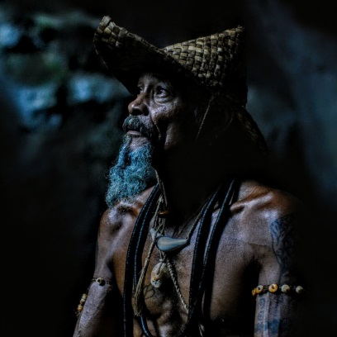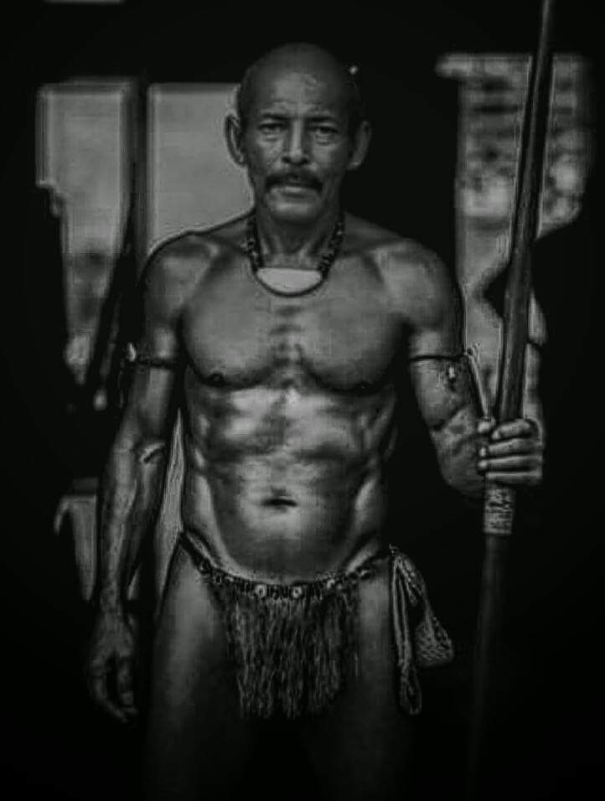

Joe Viloria

Ray Viloria

**招生對象**

對此議題有興趣之社會大眾。

**招生人數**

5/19、20日研習講座：共計60人。

5/21、22日交流工作坊：35人。

**報名方式**

報名日期：106年4月28至106年5月15日(下午五點)

一律採用線上報名

報名網址為：<https://goo.gl/mTIvai>

或洽

南島文化中心網站：[www.cas.nttu.tw](http://www.cas.nttu.tw)

南島文化中心臉書專頁：<https://goo.gl/v4qhHo>

**其他事項**

本校得視實際需要調整課程，如遇天然災害等不可抗拒之因素停止上課，不再另行公告。

報名聯絡資訊：089-348-005南島文化中心高先生

[aloysius1214@nttu.edu.tw](mailto:aloysius1214@nttu.edu.tw)